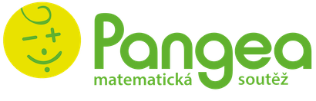
je unikátní soutěž, do které se zapojuje česká třída v evropské škole v Bruselu, žáci z dětských oddělení vybraných nemocnic, spousta škol v rámci České republiky a letos jsme se k nim připojili i my. Soutěž se skládá z 15 slovních úloh, které vychází z běžného života každého z nás. Každý rok jsou slovní úlohy na jiné téma a letošním tématem bylo Knihy a Stroje, přístroje, motory.
Proto jsme rádi, že při našem startovním ročníku jsme v tak velké konkurenci obstáli a můžeme se chlubit tím, že náš žák Tomáš Juračka z 8. ročníku získal pěkné umístění – 2. místo v krajském pořadí a celkem 144. místo v celorepublikovém pořadí.
Výsledková listina našich úspěšných žáků:
Kategorie 4. ročníku:
- Eliška Juračková
- Eliška Sedlačíková
- Anna Husaříková
Kategorie 5. ročníku:
- Eliška Miková
- Štěpán Kročil
- Jiří Zapletal
Kategorie 6. ročníku:
- Matěj Brostík
- Zuzana Machalová
- Robin Hela
Kategorie 7. ročníku:
- Diana Grögerová
- Patricie Michalčíková
- Eliška Horáčková
Kategorie 8. ročníku:
- Tomáš Juračka
- Jiří Habáník
- Marcel Zapletal
Kategorie 9. ročníku:
- Barbora Černá
- Jiří Sobotka
- Fabian Habáník

